ЭКСПРЕСС-ТЕСТ: НЕ СИЛЬНО ЛИ ВЫ ЗАПУСКАЕТЕ СЕБЯ В ЧЕТЫРЕХ СТЕНАХ
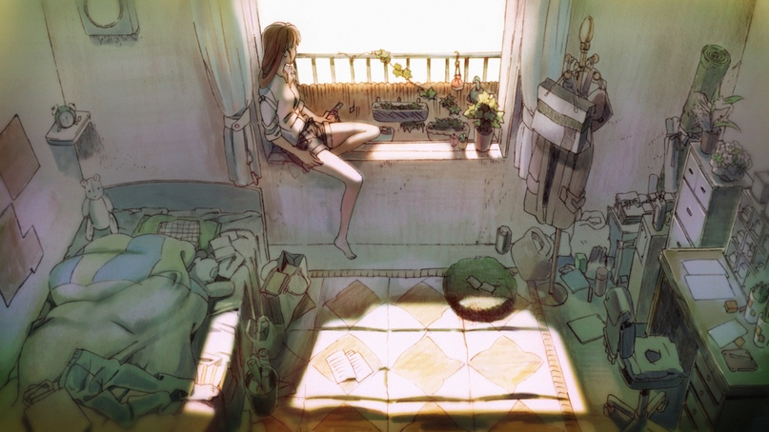

Итак, проверяем себя (отвечаем на вопросы «да» или «нет», ответы выписываем на листок бумаги):
- Вы все чаще пропускаете ритуалы по уходу за собой (душ, чистка зубов, расчесывание волос, смена одежды и т.д.);
- Если раньше вам доставляло удовольствие следить за своим внешним видом, например, ухаживать за лицом, рисовать бровки, делать всевозможные прически или делать зарядку и анализировать шагомеры, то сейчас вам лень этим заниматься;
- Вы постоянно что-то едите и перекусываете, даже когда не чувствуете голода. И чаще всего это не фрукты, а то самое вредное! Или, наоборот, аппетит пропал совсем!
- В вашей комнате царит хаос, хотя времени на уборку хоть отбавляй;
- При дистанционном обучении продуктивность резко упала, вы не можете сосредоточиться, откладываете задания на последний момент;
- Вы поздно ложитесь и поздно встаете или у вас нет режима вовсе;
- Все свободное от уроков время вы проводите в социальных сетях, смотрите сериалы, играете в компьютерные игры, от чего уже болят глаза и периодически раскалывается голова;
- Если раньше вы активно занимались спортом даже дома, то сейчас забросили физическую активность и все время лежите на диване и не знаете, куда ушел очередной день;
- Вы постоянно серфите в Интернете без цели, кликая все подряд, даже те паблики и профили, на которые раньше и не обратили бы внимания;
- Вы быстро теряете интерес к новым занятиям и снова уходите к более простым и пассивным источникам удовольствия — Интернету и телевизору;
- Вы постоянно чувствуете сонливость и бессилие, хотя особо не перетруждаетесь;
- Вы стали более раздражительны, иногда срываетесь на близких без повода;
- Вы постоянно проверяете новости, читаете сообщения на тревожащие вас темы и чувствуете, как это нервирует и напрягает вас;
- Иногда вы чувствуете, будто «зависли», испытываете тревогу и необъяснимое волнение.

Подведем итоги:
- 3 — 6 признаков — в целом, у вас все в порядке. Проанализируйте пункты, которые вы у себя отметили, и разберитесь в причинах их возникновения. Это могут быть первые звоночки надвигающейся апатии, не дайте ей случиться. Необходимо совершить небольшое усилие над собой, возможно, нужен какой-то дополнительный стимул, вдохновляющий пример или приятная компания в режиме онлайн, и все вернется на свои места.
- 7-11 признаков — следует всерьез задуматься о том, что с вами происходит, и предпринять усилия, чтобы постепенно вернуться к прежнему ритму жизни, иначе вы рискуете не заметить первые признаки серьезных психологических проблем. Практикуйте искусство маленьких шагов: меняйте вредные привычки, начиная с двух-трех. Первыми пусть будут те, где больше всего негатива. Рекомендуем начать со стабилизации режима дня и сокращения времени в интернете. Холодный душ и фруктовый заряд помогут настроиться на правильный курс.
- Более 12 признаков — вы серьезно себя запустили. Вам нужно признать существование проблемы и наметить план ее решения. Если сомневаетесь, что вам хватит упорства и ресурсов, чтобы самостоятельно справиться с этим состоянием, то обязательно обратитесь к родителям и психологу за помощью.
Источник

